大连市2012年初中毕业升学考试试测(一)
物理与化学
第一卷 物理
一、选择题(本题共14小题，每小题2分，共28分)
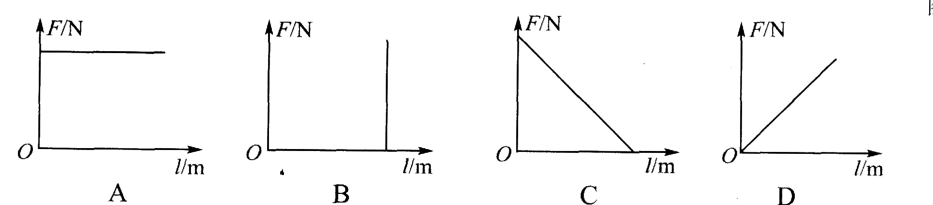
注意：第1～11题中，每题只有一个选项正确。
1．我们通过听声音就判断出是谁在说话，主要是依据声音的 （ ）
A．音调 B．音色 C．响度 D．频率
2．关于物质的微观结构，下列说法正确的是 （ ）
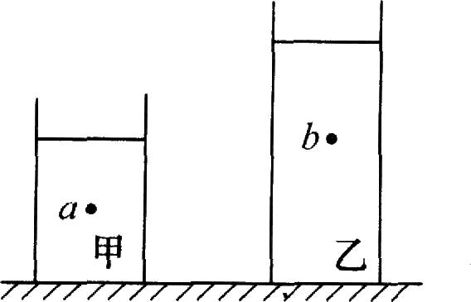
A．原子是由原子核和电子组成的 B．原子是由原子核和中子组成的
C．原子核是由电子和质子组成的 D．原子核是由电子和中子组成的
3．下列自然现象中，可以用“分子不停地运动”解释的是 （ ）
A．花香四溢 B．浓雾弥漫 C．雪花纷飞 D．细雨绵绵
4．下列光现象中，是由于光的反射形成的是 （ ）
A．路灯下人的“影子” B．用放大镜看到的“放大的字”
C．湖边的树在湖水中的“倒影” D．插入水中的筷子看起来变“弯了”
5．下列设备中，利用电磁感应原理工作的是 （ ）
A．发电机 B．电动机 C．电磁铁D．电磁继电器
6．竖直的铁制黑板上吸附着一个小磁块，小磁块静止。则下列说法正确的是 （ ）
A．竖直方向，小磁块受重力和磁力的作用 B．水平方向，小磁块受磁力和重力的作用
C．水平方向，小磁块受磁力和静摩擦力的作用 D．竖直方向，小磁块受重力和静摩擦力的作用
7．要用电流表测量通过灯L：的电流，设计的电路如图所示，正确的是 （ ）
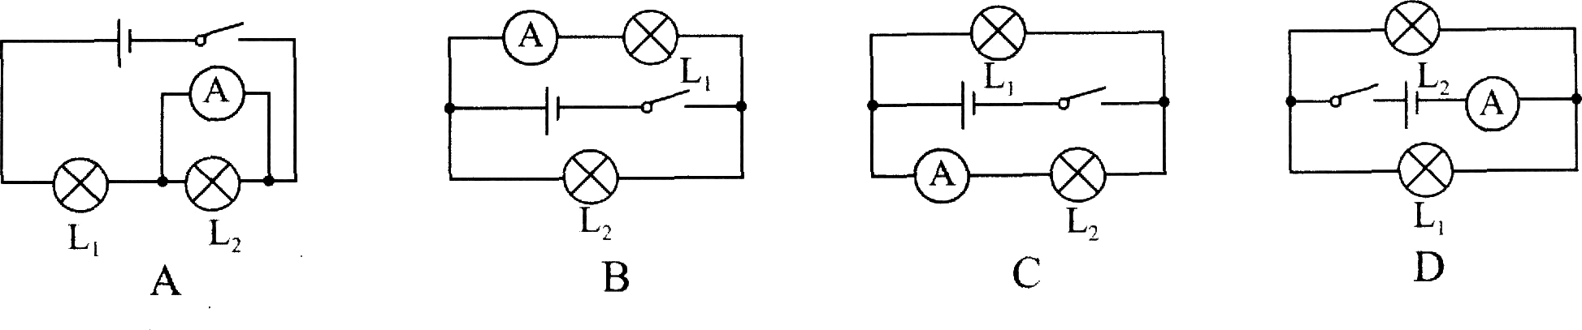
8．水平路面上的一辆小车，其光滑表面足够长，甲球的质量小于乙球。两个小球和小车都以速度铆向右做匀速直线运动，如图所示。当小车突然静止时，两个小球继续向右运动，则 （ ）
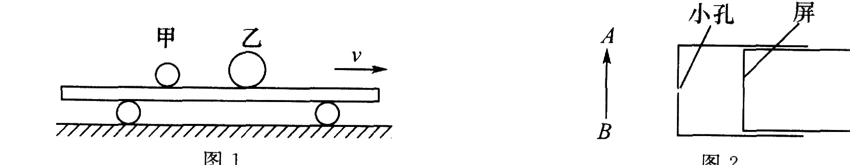
A．甲、乙两球的速度都越来越小
B．甲、乙两球的距离越来越大
C．甲、乙两球的距离越来越小
D．甲、乙两球的速度都不变
9．在探究“小孔成像时像的高度与像距是否有关”实验中，所用的实验装置如图所示。将物AB和小孔的位置固定，多次改变屏的位置，记录的像距和像的高度如下表。根据表中数据可得出“像的高度与像距有关”，则从表中提取的信息是 （ ）
像距s／cm | 2.O | 4.O | 6.O
像的高度h／cm | 1.O | 2.O | 3.0

A．像的高度与像距成反比 B．像的高度与像距成正比
C．像距变化，像的高度变化 D．每组数据，像距都是像的高度的2倍
10．水平地面上有一根铁棒，在其一端施加力F的作用，以另一端0为支点将其缓慢竖起，力F的作用点不变，其方向始终与铁棒垂直，如图所示。设铁棒重力的力臂为l，则在将铁棒竖起的过程中，F与l的关系图象是 （ ）
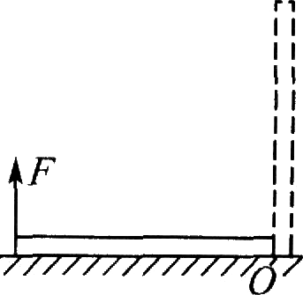
11．水平桌面上的两容器内分别装有甲、乙两种不同的液体，a点是甲液体的中点，b点是乙液体中点上方的某点，如图所示。两种液体对容器底部的压强相等，a、b两点液体压强分别为P_{a}和P_{b}，则 （ ）
A．P_{a}=P_{b} B．P_{a}>P_{b} C．P_{a}<P_{b} D．条件不足，无法确定
注意：第12～14题中，每题至少有两个选项正确。
12．一个足球在太阳光下晒了一段时间。关于足球内的气体，下列说法正确的是 （ ）
A．温度升高 B．内能增大 C．压强增大 D．密度增大
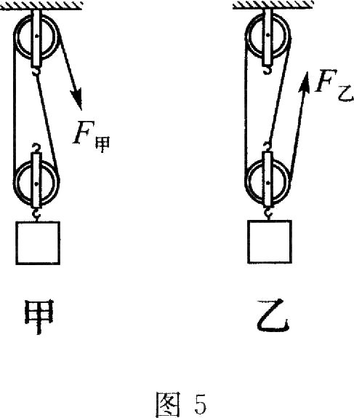
13．用相同的滑轮和绳子分别组成甲、乙两个滑轮组，如图所示。把相同的重物匀速提升相同的高度，绳自由端的拉力分别为F_{甲}和F_{乙}，不计绳重和摩擦，则下列说法正确的是 （ ）
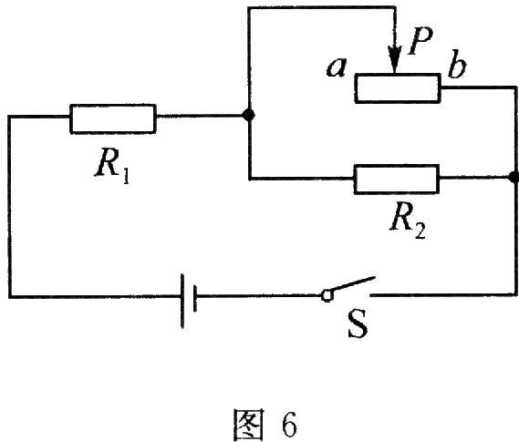
A．F_{甲}是F_{乙}的3/2倍 B．两绳自由端移动的距离相等
C．F_{甲}所做的功大于F_{乙}所做的功 D．两滑轮组的机械效率相等
14．如图所示的电路图，闭合开关后，在滑动变阻器的滑片P从a向b滑动的过程中 （ ）
A．电路的总电阻逐渐变小 B．R₁两端的电压逐渐变大
C．滑动变阻器两端的电压逐渐变大 D．滑动变阻器电流的变化量大于R₂电流的变化量
二、填空题(本题共10小题，15～22题每题2分，23、24题每题3分，共22分)
15．两个电阻串联，相当于增加了导体的 ，总电阻比其中任何一个电阻都要 。
16．在煤、电能、太阳能中，属于化石能源的是 ，属于二次能源的是 。
17．小明骑自行车上学，以路旁的树禾为参照物，小明是 的；若小明骑车的速度是5m／s，从家到学校所用的时间是lOmin，则小明上学的路程是 km。
18．液体燃料热值的单位是 ；汽车油箱内的汽油用掉了一部分，剩余汽油的热值(选填“变大”、“变小”或“不变”)。
19．滑雪运动员在雪道上从高处加速下滑。在此过程中，运动员的重力势能 ，动能
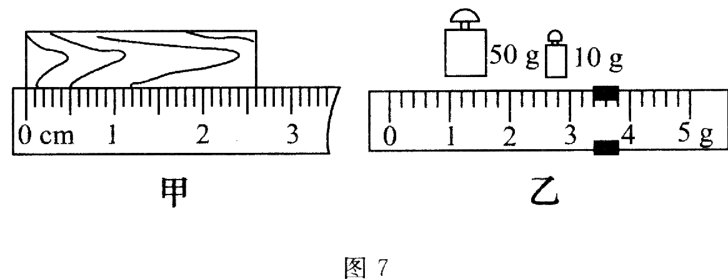
。
20．如图(甲)所示，物体的长度是 cm；用天平称量某物体的质量时，盘中的砝码和游码的位置如图7(乙)所示，则该物体的质量是 g。

21．通电导线在磁场中受磁场力运动时，是将电能转化为 能；要改变通电导线所受磁场力的方向，可以通过改变电流方向或改变 来实现。
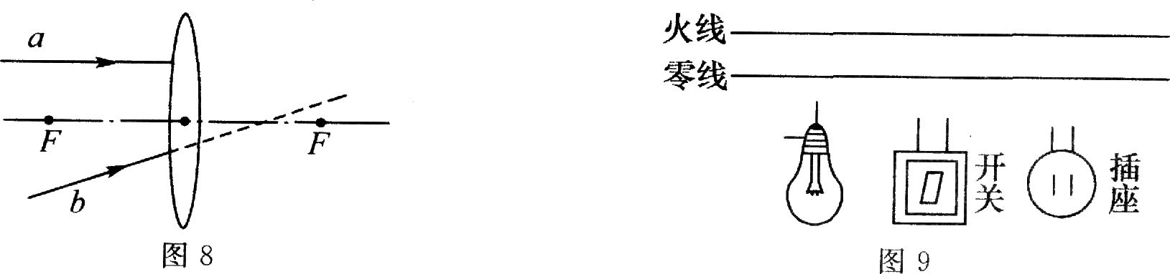
22．在用凸透镜“探究物距小于一倍焦距时像的性质”实验中，应做 次实验；在用三棱镜做“光的色散"实验中，根据屏上各种色光的位置，可说明 光偏折程度最小。
23．a(平行于主光轴)、b两条入射光线射向凸透镜，如图所示。请画出两条入射光线通过凸透镜后的折射光线。
24．某家庭进户线和各元件如图所示，请完成家庭电路的连接。
三、计算题(本题共3小题。共18分)
25．(5分)很多家用电器是用遥控器开、关机的。用遥控器关机后，电源并没有断开，此时的家用电器为待机状态，用电器仍要消耗一些电能。若小明家所有用电器待机状态时的总功率为21W，平均每天处于待机状态的时间为10h。试求：
(1)一个月(30天)因用电器待机而浪费的电能是多少千瓦时? (2)若这些电能全部用来烧水，可以把多少千克的水从20℃加热到80℃? [c_{水}=4．2×10³J／(kg·℃)]

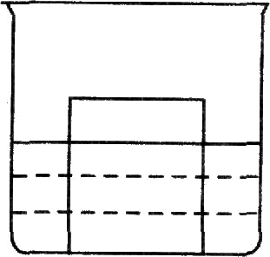
26．(7分)水平桌面上有一质量是0．2kg、密度是8．0×10³kg／m³的金属块，金属块与桌面的接触面积是4×10⁻⁴ m²。G=10N／kg。试求：
(1)金属块的体积是多少? (2)金属块对桌面的压强是多少?
(3)把该金属块放在某种液体中，如图所示。金属块受浮力作用。已知液体密度为ρ₀，金属块浸入液体中的体积为V₀。求金属块所受的浮力F_{浮}。

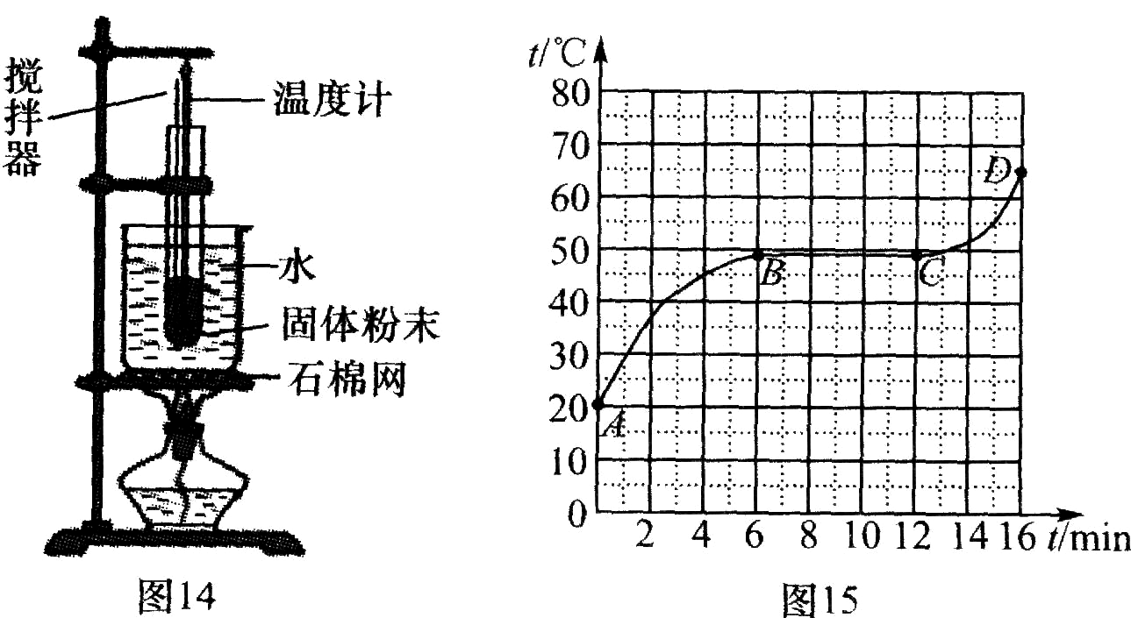

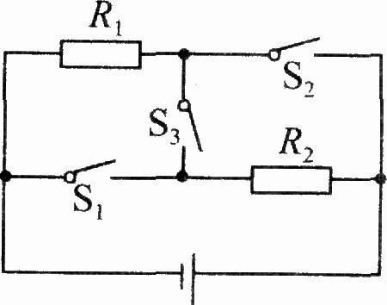
27．(6分)某实验小组自制电加热器时，设计的电路图如图所示。R₁、R₂都是电热丝，R₁的电阻是20Ω，电源电压是30V。只闭合S₃，是低温挡，加热器的功率是18W；只闭合S₁、S₂，是高温挡。试求：
(1)低温挡时，电路中的电流是多少? (2)R₂的电阻是多少? (3)高温挡时，加热器的功率是多少?

四、简答题(本题共2小题，每小题3分，共6分)
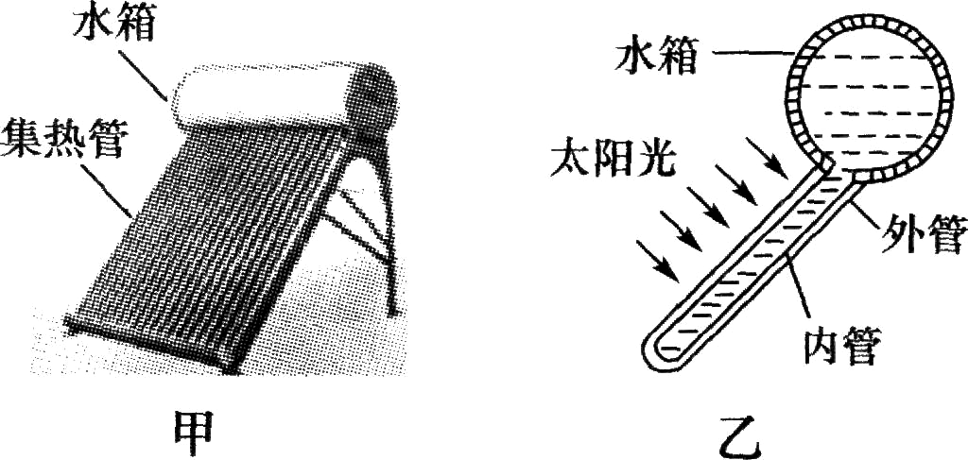
28．某太阳能热水器如图 (甲)所示，乙图是热水器某集热管和水箱的内部结构示意图。集热管由玻璃内管和玻璃外管组成，两管之间是真空，起保温作用。内管壁上涂有黑色吸热材料。请说明水的加热过程。

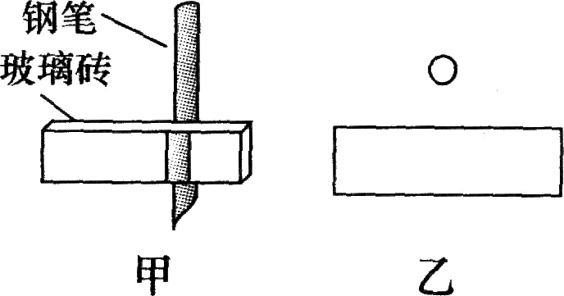
29．一块厚玻璃砖和钢笔的位置如图 (甲)所示，玻璃砖与钢笔有一定的距离。眼睛在偏右的位置向玻璃砖方向观察，看起来被玻璃砖挡住的这段钢笔出现了“向左偏移”的现象。请解释这个现象。[注：如果需要，可在俯视图(乙图)上画示意图，以辅助说明]

五、综合题(本题共3小题。共16分)
30．(5分)在探究“某固体熔化时温度的变化规律"实验中，所用的实验装置如图所示。
(1)该实验需要的测量工具是温度计和 。
(2)该实验中，石棉网的作用是 。
(3)加热过程中，要使试管中固体粉末内外的温度始终趋于一致，应进行的操作是：
。
(4)画出的图象如图所示，由图象可知：
①AB段温度变化规律是 ；
②CD段温度变化规律是 。

31．(6分)在探究“串联电路总功率与各部分功率的关系"实验中，实验器材有：6V稳压电源、电流表、电压表、开关各一个；导线若干。实验原理为P=UI。
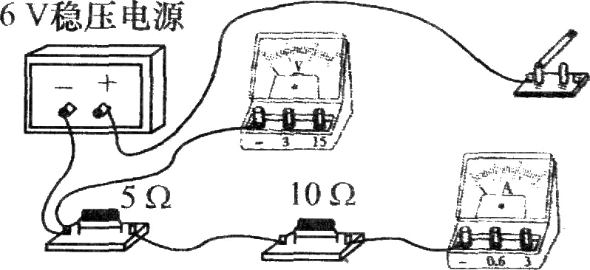
(1)该实验还有5Ω、lOΩ、20Ω、30Ω、40Ω、50Ω、60Ω电阻各一个，要完成该实验，应选择哪几个电阻? 。(要求：数量最少)
(2)若某次实验所用的两个电阻分别为5Ω和lOΩ，未连接完整的电路如图所示。请将电路连接完整。(要求：电压表测量5Ω电阻两端电压)
(3)画出实验用的表格，表中要有必要的信息。

32．(5分)在“测量滑动摩擦力的大小”实验中，所用的实验装置如图(甲)所示。
(1)该实验的原理是 。
(2)使长木板位于水平面上。在小木块拉力方向正确的前提下，拉力的大小是否合适，主要是看小木块在长木板上是否做 运动。
(3)该实验的误差主要来源是 。
(4)如图 (乙)是该实验的改进装置，请分析说明该方案的两条优点。

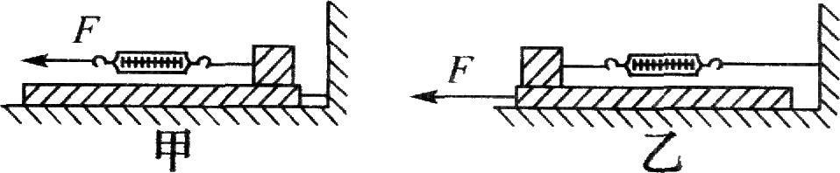

大连市2012年初中毕业升学考试试测（一）
一、选择题（本题共14小题，每小题2分，共28分）
二、填空题（本题共10小题，15～22题每题2分，23、24题每题3分，共22分）
题号 | 1 | 2 | 3 | 4 | 5 | 6 | 7 | 8 | 9 | 10 | 11 | 12 | 13 | 14
选项 | B | A | A | C | A | D | C | D | C | D | B | ABC | AD | ABD
15．长度；大 16．煤；电能 17．运动；3 18．焦耳每千克；不变 19．减小；增大 20．2.60；63.4 21．机械；磁场方向 22．三；红 23. 如图1（两条折射光线方向各1分；实线、箭头1分） 24.如图2 (灯与开关1分；插座1分；连接点1分)
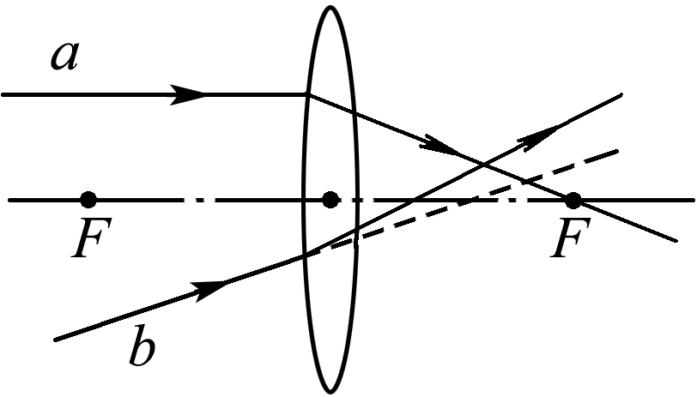
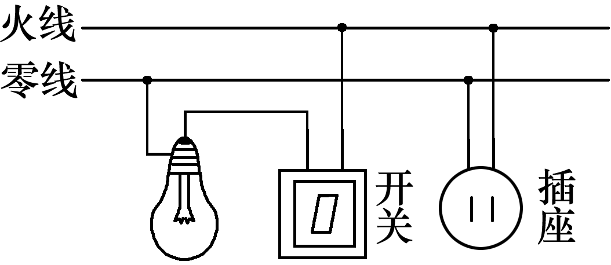

图1 图2
三、计算题（本题共3小题，共18分）
25．（5分) 解：（1）P＝W/t （1分）E＝W＝Pt＝0.021W×10h×30＝6.3 kW·h （1分）
（2）Q_{吸}＝c_{水}m（t－t₀） （1分）m＝Q_{吸}/c_{水}（t－t₀）
＝6.3×3.6×10⁶J/〔4.2×10³ J/(kg·℃)×（80℃－20℃）〕 （1分）
＝90kg （1分）
答：（1）一个月（30天）因用电器待机而浪费的电能是6.3 kW·h。
（2）若这些电能全部用来烧水，可以把90kg的水从20℃加热到80℃。
26．（7分）
解：（1）ρ＝m/V （1分）V＝m/ρ＝0.2kg/（8.0×10³kg/m³）＝2.5×10⁻⁵ m³ （1分）
（2）G＝mg＝0.2kg×10N/kg＝2N （1分）p＝F/S＝G/S （1分）
＝2N/（4×10⁻⁴㎡）＝5×10³Pa （1分）
（3）因为G＝mg，ρ＝m/V ，金属块排开液体的体积为V₀
所以F_{浮}＝G_{排} （1分）＝m_{排}g＝ρ₀V₀g （1分）
答：（1）金属块的体积是2.5×10⁻⁵ m³。 （2）金属块对桌面的压强是5×10³Pa。（3）金属块所受的浮力F_{浮}为ρ₀V₀g 。
27.（6分）解：（1）P＝UI （1分） I_{低}＝P_{低}/U＝18W/30V＝0.6A （1分）
（2）低温挡时，R₁与R₂串联 由I＝U/R （1分）
R_{低}＝U/I_{低}＝30V/0.6A＝50Ω R₂ ＝R_{低}－R₁＝50Ω－20Ω＝30Ω （1分）
（3）高温挡时，R₁与R₂并联 I₁＝U/R₁＝30V/20Ω＝1.5A
I₂＝U/R₂＝30V/30Ω＝1A （1分）
P_{高}＝UI_{高}＝U（I₁＋I₂）＝30V×（1.5A＋1A）＝75W （1分）
答：（1）低温挡时，电路中的电流是0.6A。 （2）R₂的电阻是30Ω。
（3）高温挡时，加热器的功率是75W。
四、简答题（本题共2小题，每小题3分，共6分）
28．太阳光射向内管向光一侧黑色涂层时，与内管向光一侧接触的水吸热温度升高； （1分）
体积增大、密度减小，水向上运动； （1分）
其他部分低温的水流过来补充，形成冷、热水循环，使水箱中的水温度升高。 （1分）
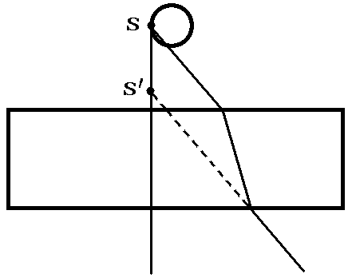
29．辅助示意图如图3所示。被玻璃砖挡住的这段钢笔是物，看起来向左
偏移的这段钢笔是像。来自物点、垂直射向玻璃砖的光线，出射光线
方向不变；（1分）
来自物点、斜着射向玻璃砖的一条光线，经玻璃砖两次折射，出射光
线与入射光线平行且侧移；（1分）
两条出射光线的反向延长线会聚点就是像点。（1分） 图3
所以，从右侧看，看起来被玻璃砖挡住的这段钢笔出现了“向左偏移”的现象。
五、综合题（本题共3小题，共16分）
30．（5分）
（1）秒表 （1分） （2）使烧杯底部均匀受热 （1分）
（3）用搅拌器持续搅拌固体粉末 （1分）（4）①温度随时间上升的越来越慢 （1分）
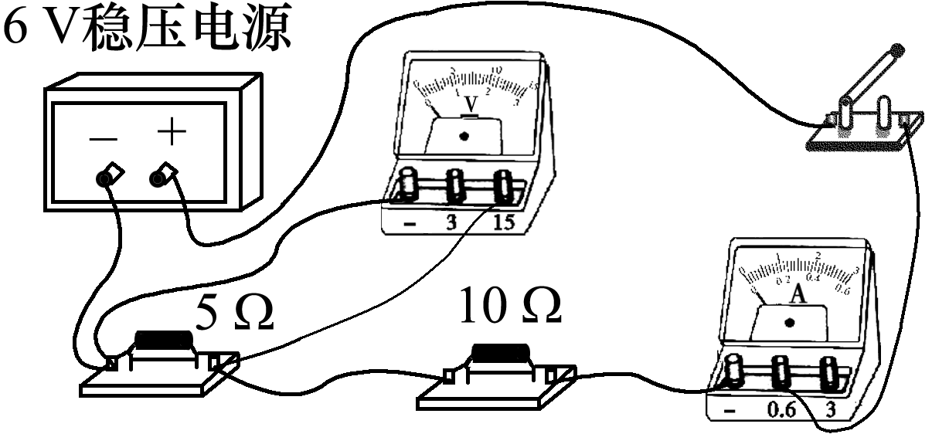
②温度随时间上升的越来越快 （1分）
31.（6分） （1）5Ω、10Ω、30Ω（或其他三个电阻，只要满足比值要求即可）（1分）
（2）如图4（2分。两表量程各1分）
（3）见实验表格（3分。次数1分；电流、电压各项目1分；电功率各项目1分）

实验  次数 | 电流  I/A | 电压  U₁/V | 电压  U₂/V | 电压  U_{总}/V | 电功率  P₁/W | 电功率  P₂/W | 电功率  P_{总}/W
1
2
3

32.（5分）
（1）二力平衡 （1分）（2）匀速 （1分）（3）不易使小木块匀速运动 （1分）
（4）优点1：拉木板时不需要匀速。因为拉木板时，木块静止，测力计示数等于滑动摩擦力；（1分）
优点2：测力计容易读准。
因为测力计是静止的。 （1分）

